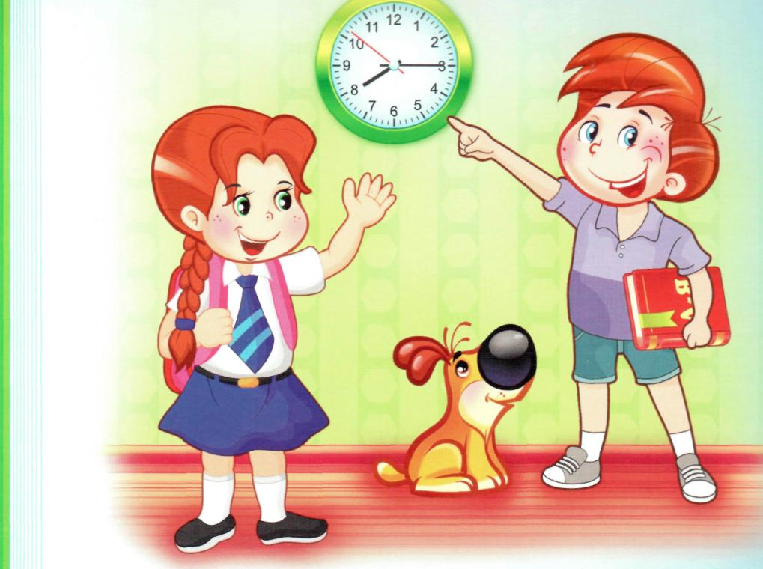

КОНСУЛЬТАЦИЯ
для родителей
Мой ребенок – будущий первоклассник.

Составила: воспитатель
Чернявская И.Ю.

г. Кодинск
2015г.

Дорогие родители!
К подготовке будущего первоклассника необходимо подойти со всей ответственностью, чтобы сделать адаптацию к школе более комфортной.
Психологическое развитие
Как можно раньше необходимо рассказывать детям о школе, чтобы сформировать к ней интерес. Важно привлекать детей не только внешним содержанием (новыми книжками, яркими тетрадками, красивой формой и другими атрибутами школьной жизни). Следует познакомить их с основной целью учебы - приобретением знаний. Детям должно хотеться в школу! Желание учиться - это уже половина успеха!
А вторая половина - умение учиться. Ребенок должен быть обучаем, то есть не только узнавать, но и запоминать и усваивать учебный материал. Для этого ребенку необходимо уметь работать по образцу, повторять действия педагога.
Так он без труда перепишет задание с доски или из учебника и решит его по приведенному примеру. Этот навык можно развивать дома: предлагать малышу перерисовывать картинки, переписывать написанные вами или увиденные в книге слова, лепить из пластилина фигурки любимых игрушек.
Также необходима старательность и сила воли. Обратите внимание, умеет ли ваш ребенок сохранять концентрацию в течение достаточного времени – до получения позитивных результатов. Предложите уделить занятиям определенное время, в течение которого ребенок не должен ни на что отвлекаться. Пообещайте приз за усидчивость и обязательно поощрите ребенка.
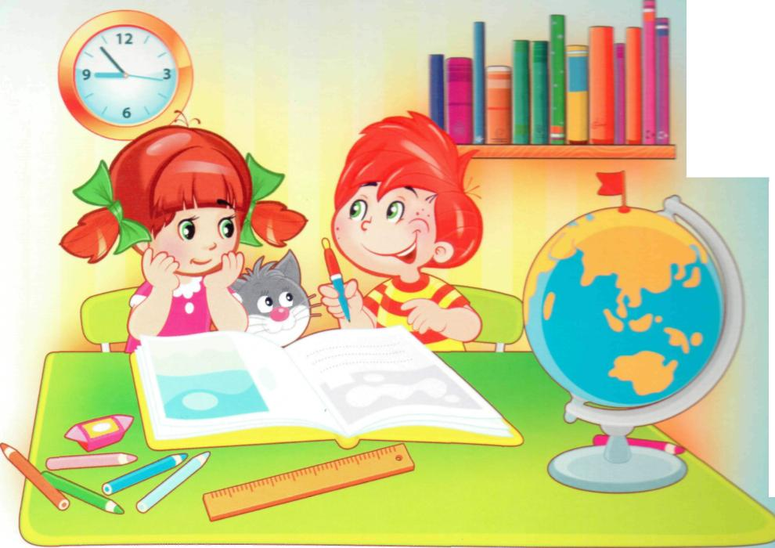
Интеллектуальное развитие
Что важно знать первокласснику?
  - свои фамилию, имя и отчество, имена родителей, их профессии иместо работы, домашний адрес и телефон;
  - названия города и страны, где он живет, другие страны и города;
  - предметы повседневного обихода (домашняя утварь, предметы гигиены, одежда, канцтовары);
  - погодные и природные явления, времена года, месяцы, дни недели;
  - цвета;
  - основных представителей животного и растительного мира: (зверей, рыб, деревья, цветы, фрукты, овощи, ягоды);
  - буквы, цифры, геометрические фигуры;
  - основные правила дорожного движения, виды транспорта;
  - виды спорта;
  - профессии.
Что важно уметь первокласснику?
  - пользоваться канцтоварами, правильно держать ручку и карандаш,иметь навыки письма и рисунка;
  - ориентироваться в пространстве, понимать, что такое «вперед», «назад», «вправо», «влево», «вверх», «вниз», «над», «под», «за», «рядом»;
  - считать, соотносить картинку и числа, сравнивать числа;
  - составлять предложения из 3-4 слов;
  - составлять рассказ по картинке;
  - внимательно слушать и смотреть в течение 30 минут;
  - самостоятельно принимать пищу, одеваться и раздеваться.
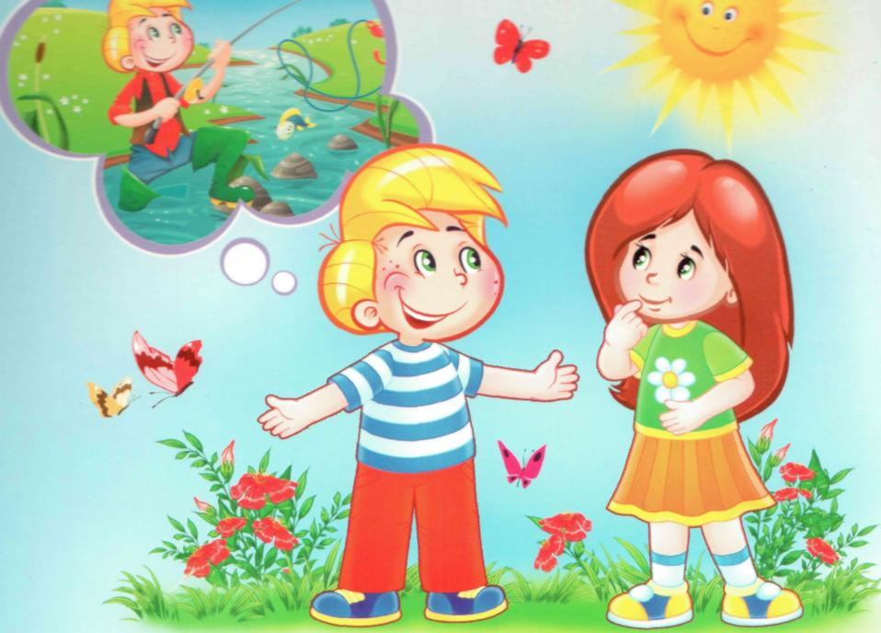
Советы родителям
Ключевое значение имеет развитие речи.
Побуждайте малыша давать развернутые, а не односложные ответы навопросы. Просите его пересказывать ваши слова. Хвалите за логическое изложение мыслей. Обсуждайте прочитанные книжки и просмотренные мультфильмы. Рассказывая знакомую ребенку сказку, попробуйте ее сократить и проследить, заметит ли это малыш. Или намеренно делайте логические или сюжетные ошибки и позволяйте ребенку их исправлять.
Просите ребенка использовать в речи фразы минимум из 2-3 слов. Описание картинок, составление по ним цельного рассказа с началом, продолжением и концовкой, пересказ прочитанной истории, подробное выражение чувств и впечатлений - всё это будет способствовать усвоению правил стройного и последовательного повествования. Ролевые игры, которые предполагают ведение диалога, - также полезный вариант досуга. Разыгрывайте с малышом бытовые сценки: «В магазине», «У врача», «В детском саду» и т. п. Учите с малышом стихи и басни, разыгрывайте сценки по их мотивам. Важно иметь дома алфавит в виде плаката или набора карточек. Четко проговаривая с малышом слова, учите его сопоставлять звуки и буквы. Это ему понадобится в школе при обучении чтению и письму, и будет замечательно, если ребенок освоится с подобным методом работы в спокойной домашней обстановке.
Обращайте внимание на правильное произношение звуков. Если необходима корректировка, обратитесь к специалисту-логопеду. Специальные упражнения помогут исправить ошибки речи. Разучивайте с малышом скороговорки, где повторяются звуки, с которыми он испытывает затруднения.
Следите не только за правильной артикуляцией, но и за темпом, четкостью и громкостью речи. Замечания делайте мягко и обязательно хвалите за успехи.
Эмоциональное развитие
На уроках ребенок столкнется с необходимостью посвящать внимание учебе, а не своим интересам, делать не всегда увлекательную, но необходимую работу.
Что важно уметь?
- находить правильную мотивацию («Буду много знать», «Научусь новому», «Получу отличную оценку»);
- концентрировать внимание на работе;
- принимать свои ошибки как стимул стремиться к лучшему результату;
- получив негативный результат, не обвинять себя в глупости, а делать практические выводы («Надо больше стараться», «Надо меньше лениться», «Надо внимательно читать условия задачи», «Надо правильно переписывать с доски», «Надо сосредоточенно слушать учителя», «Надо проверятьрешение несколько раз»).
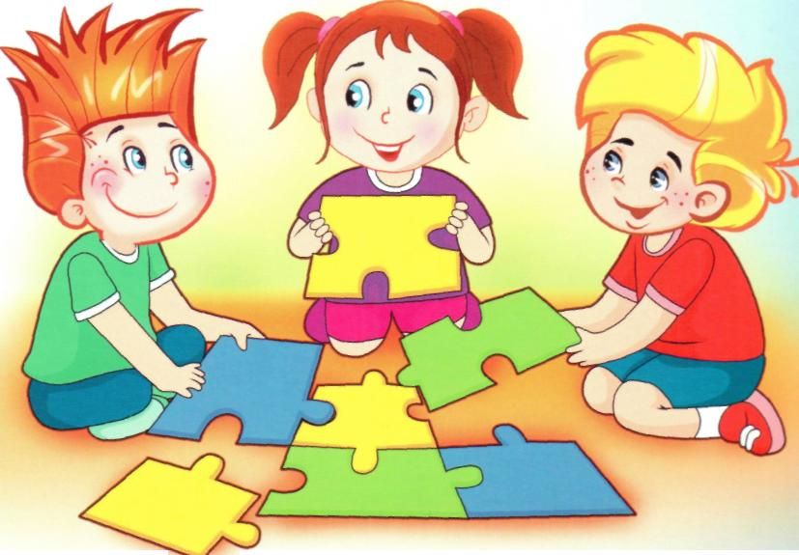

Советы родителям
Уже заранее следует начать тренировать терпение и усидчивость. В этом помогут полезные и интересные ребенку упражнения.
Например, отлично способствует сосредоточению собирание картинок из разрозненных кусочков. Можете не покупать готовый паззл, а распечатать и разрезать картинку, которая нравится малышу. Чем больше кусочков, тембольшее внимание придется проявить ребенку.
Также хороши задания на поиск определенного количества предметов на
иллюстрации с мелкими деталями, соединение пронумерованных точек в
картинку, решение ребусов или нахождение слов, спрятанных в таблицес буквами.
Социальное развитие
Школа – это новый для ребенка социум, новые знакомства и круг общения. Кроме того, школа – это новая иерархия. И в этой непривычной среде малыш должен найти свое место.
Что важно уметь?
- признавать педагога главным, выполнять его требования, соблюдать дисциплину и правила школы;
- знакомиться и заводить друзей;
- быть хорошим другом, делиться, помогать другим, идти на компромисс;
- решать конфликты мирным путем; не обижать тех, кто слабеефизическиили не так хорош в учебе;
- радоваться чужим успехам, не завидовать;
- уважать интересы других наравне со всеми; вечность школы и других ребят, не ломать, не пачкать чужие вещи.
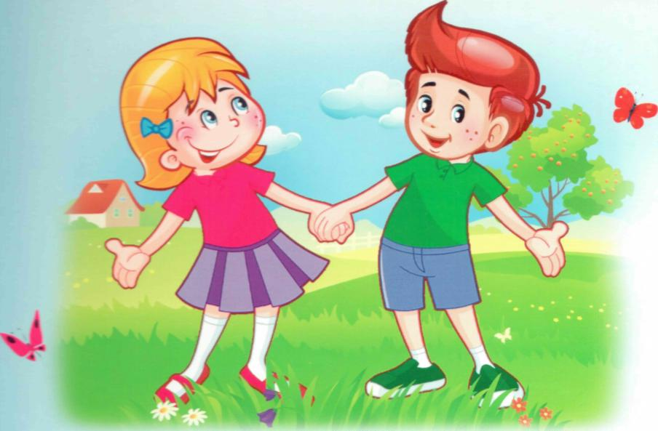
Советы родителям
Понаблюдайте, как ваш ребенок общается с другими малышами на детской площадке, в садике, во дворе. Спрашивайте его, какие поступки он считает хорошими, а какие - плохими. Если ваш малыш поступил неправильно, спросите его, почему он так сделал (потому что ему так выгодно, заодно: другом, чтобы наказать обидчика, просто так) и доволен ли он своим: ведением, понравилось ли ему так поступать. Не читайте малышу нотации, разговаривайте с ним по-дружески, давая советы, объясняя, приводя примеры, но не подавляя его своим авторитетом: от этого ребенок может «закрыться» и сделать все наоборот, из-за чувства протеста. Не забывайте, что малыш берет пример с родителей. Ваш образ действий - это его главная модель для подражания. Старайтесь, чтобы ваши поступкине противоречили вашим словам о том, как надо себя вести. Разбирайте ситуации, встреченные в книгах и фильмах. Это наглядные и доступные детскому пониманию образцы поведения.

